В нашей стране есть такие реки, что не текут всё время по одному месту. Такая река то бросится вправо, потечёт правее, то через некоторое время, будто ей надоело здесь течь, вдруг переползёт влево и зальёт свой левый берег. А если берег высокий, вода подмоет его. Крутой берег обвалится в реку, и если на обрыве стоял домик, то полетит в воду и домик.
Вот по такой реке шёл буксирный пароход и тащил две баржи. Пароход остановился у пристани, чтобы там оставить одну баржу, и тут к нему с берега приехал начальник и говорит:
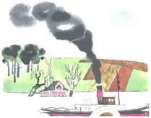
- Капитан, вы пойдёте дальше. Будьте осторожны, не сядьте на мель: река ушла сильно вправо и теперь течёт совсем по другому дну. И сейчас она идёт всё правее и правее и затопляет и подмывает берег.
- Ох, - сказал капитан, - мой дом на правом берегу, почти у самой воды. Там остались жена и сын. Вдруг они не успели убежать?!
Капитан приказал пустить машину самым полным ходом. Он спешил скорей к своему дому и очень сердился, что тяжёлая баржа задерживает ход.
Пароход немного проплыл, как вдруг его сигналом потребовали к берегу. Капитан поставил баржу на якорь, а пароход направил к берегу.
Он увидал, что на берегу тысячи людей с лопатами, с тачками спешат возят землю, насыпают стенку, чтобы не пустить реку залить берег. Возят на верблюдах деревянные брёвна, чтоб их забивать в берег и укреплять стенку. А машина с высокой железной рукой ходит по стенке и ковшом нагребает на неё землю.
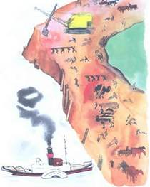
К капитану прибежали люди и спросили:
- Что в барже?
- Камень, - сказал капитан.
Все закричали:
- Ах, как хорошо! Давайте сюда! А то вон смотрите, сейчас река прорвёт стенку и размоет всю нашу работу. Река бросится на поля и смоет все посевы. Будет голод. Скорей, скорей давайте камень!
Тут капитан забыл и про жену и про сына. Он пустил пароход что есть духу и привёл баржу под самый берег.
Люди стали таскать камень и укрепили стенку. Река остановилась и дальше не пошла. Тогда капитан спросил:
- Не знаете ли, как у меня дома?
Начальник послал телеграмму, и скоро пришёл ответ. Там тоже работали все люди, какие были, и спасли домик, где жила жена капитана с сыном.
- Вот, - сказал начальник, - здесь вы помогали нашим, а там товарищи спасли ваших.

